Grid Assembly for Plasma Processing Apparatus
(플라즈마 처리 장치용 그리드 어셈블리) — 특허 분석 보고서

0. 문서 개요
문서유형 | 미국 등록특허 (Utility Patent, B2)
공개(등록)번호 | US 12,580,157 B2 (등록일 2026.03.17) / 선행공개 US 2022/0208514 A1 (2022.06.30)
발명의 명칭 | Grid Assembly for Plasma Processing Apparatus (플라즈마 처리 장치용 그리드 어셈블리)
출원인 | Mattson Technology, Inc. (Fremont, CA, US); Beijing E-Town Semiconductor Technology Co., Ltd. (Beijing, CN)
발명자 | Maolin Long (Santa Clara, CA, US)
특허권자(Assignee) | Beijing E-Town Semiconductor Technology Co., Ltd.; Mattson Technology, Inc.
출원번호 / 출원일 | 17/546,516 / 2021.12.09
우선권(가출원) | 63/132,817 (2020.12.31 출원), 63/215,624 (2021.06.28 출원)
패밀리관계 | 상기 2건의 가출원을 우선권으로 하는 정규출원 및 그 공개공보(US2022/0208514A1). 해외 대응출원 등 그 외 패밀리 관계는 문서상 확인 불가.
IPC / CPC | IPC: H01J 37/32(2006.01), H01L 21/263(2006.01) / CPC: H01J 37/3244, H01J 37/321, H01L 21/263, H01J 2237/334
다루는 공정 | 반도체 플라즈마 처리 장치의 가스 분배 하드웨어(원격 플라즈마 분리그리드·샤워헤드). 산화막 성장·열처리보다는 플라즈마 에칭/스트립/표면처리 공정에서의 공정가스 균일 주입에 관한 것으로, 플라즈마 산화·질화 공정에도 응용 가능한 장비 구성요소 특허임.

1. 핵심 요약
- Mattson Technology/Beijing E-Town 명의 특허로, 원격 플라즈마 반도체 처리 장치의 분리그리드(separation grid)에 내장되는 다층(multi-layer) 가스 분배 그리드 어셈블리에 관한 것임.
- 단일 가스 유입구에서 시작해 상부층 → 다수의 서브레이어 → 하부층으로 내려가며 내부 가스채널이 점차 분기(branch)되는 구조로, 각 노즐에 균등한 유량을 공급하고 공정가스가 RF 방전(플라즈마) 영역을 거치지 않도록 차폐하는 것이 핵심 개념임.
- 정량적 실험 데이터 없이 구조·방법 청구항(총 17개) 위주로 구성된 장치 특허이며, 성능 개선 효과에 대한 수치적 근거는 문서상 확인 불가.

2. 기술 내용

2.1 공정 조건
- 공정가스: 산소함유가스(O2, O3, N2O, H2O), 수소함유가스(H2, D2), 질소함유가스(N2, NH3, N2O), 불소함유가스(CF4, C2F4, CHF3, CH2F2, CH3F, SF6, NF3), 탄화수소가스(CH4) 및 이들의 조합. 필요 시 He/Ar/Ne/Xe/N2 등 캐리어(불활성) 가스와 혼합.
- 플라즈마 소스: 유도결합플라즈마(ICP, Inductively Coupled Plasma) 소스(유도코일 130 + RF 발생기 134 + 매칭네트워크 132)로 플라즈마챔버(120)에서 1차(원격) 플라즈마(502) 생성. 커패시턴스 결합 저감을 위한 접지 패러데이 실드(128) 옵션 포함.
- 기판 바이어스: 워크피스 서포트 내 바이어스 전극(510)에 RF(514)/매칭네트워크(512)를 통해 전력 인가, 처리챔버(110) 내 2차(직접) 플라즈마(504) 생성 가능. DC 바이어스 인가 시 파워 범위는 약 50W~150W로 기재됨(이온 flux 제어 목적).
- 그리드 어셈블리 재질: 유전체(석영·세라믹 등, 청구항5) 또는 금속(예: 알루미늄, 접지 가능, 청구항6). 분리그리드 자체는 금속/유전체 재질의 2매 그리드 플레이트로 구성될 수 있음(이온 재결합 필터링 기능).
- 구체적 공정 온도, 압력, 가스 유량, 처리 시간 수치는 명세서에 기재되어 있지 않음 — 문서상 확인 불가.

2.2 장치 구조 개요
그림 1(FIG. 1)은 전체 플라즈마 처리 장치(500)를 보여준다. 처리챔버(110)와 플라즈마챔버(120)가 분리그리드(200)로 격리되어 있으며, 분리그리드에는 본 발명의 그리드 어셈블리(202)가 포함된다. 플라즈마챔버에서 생성된 1차 플라즈마의 중성종(라디칼)은 분리그리드의 노즐을 통해 처리챔버로 유입되어 워크피스(114)를 처리한다.
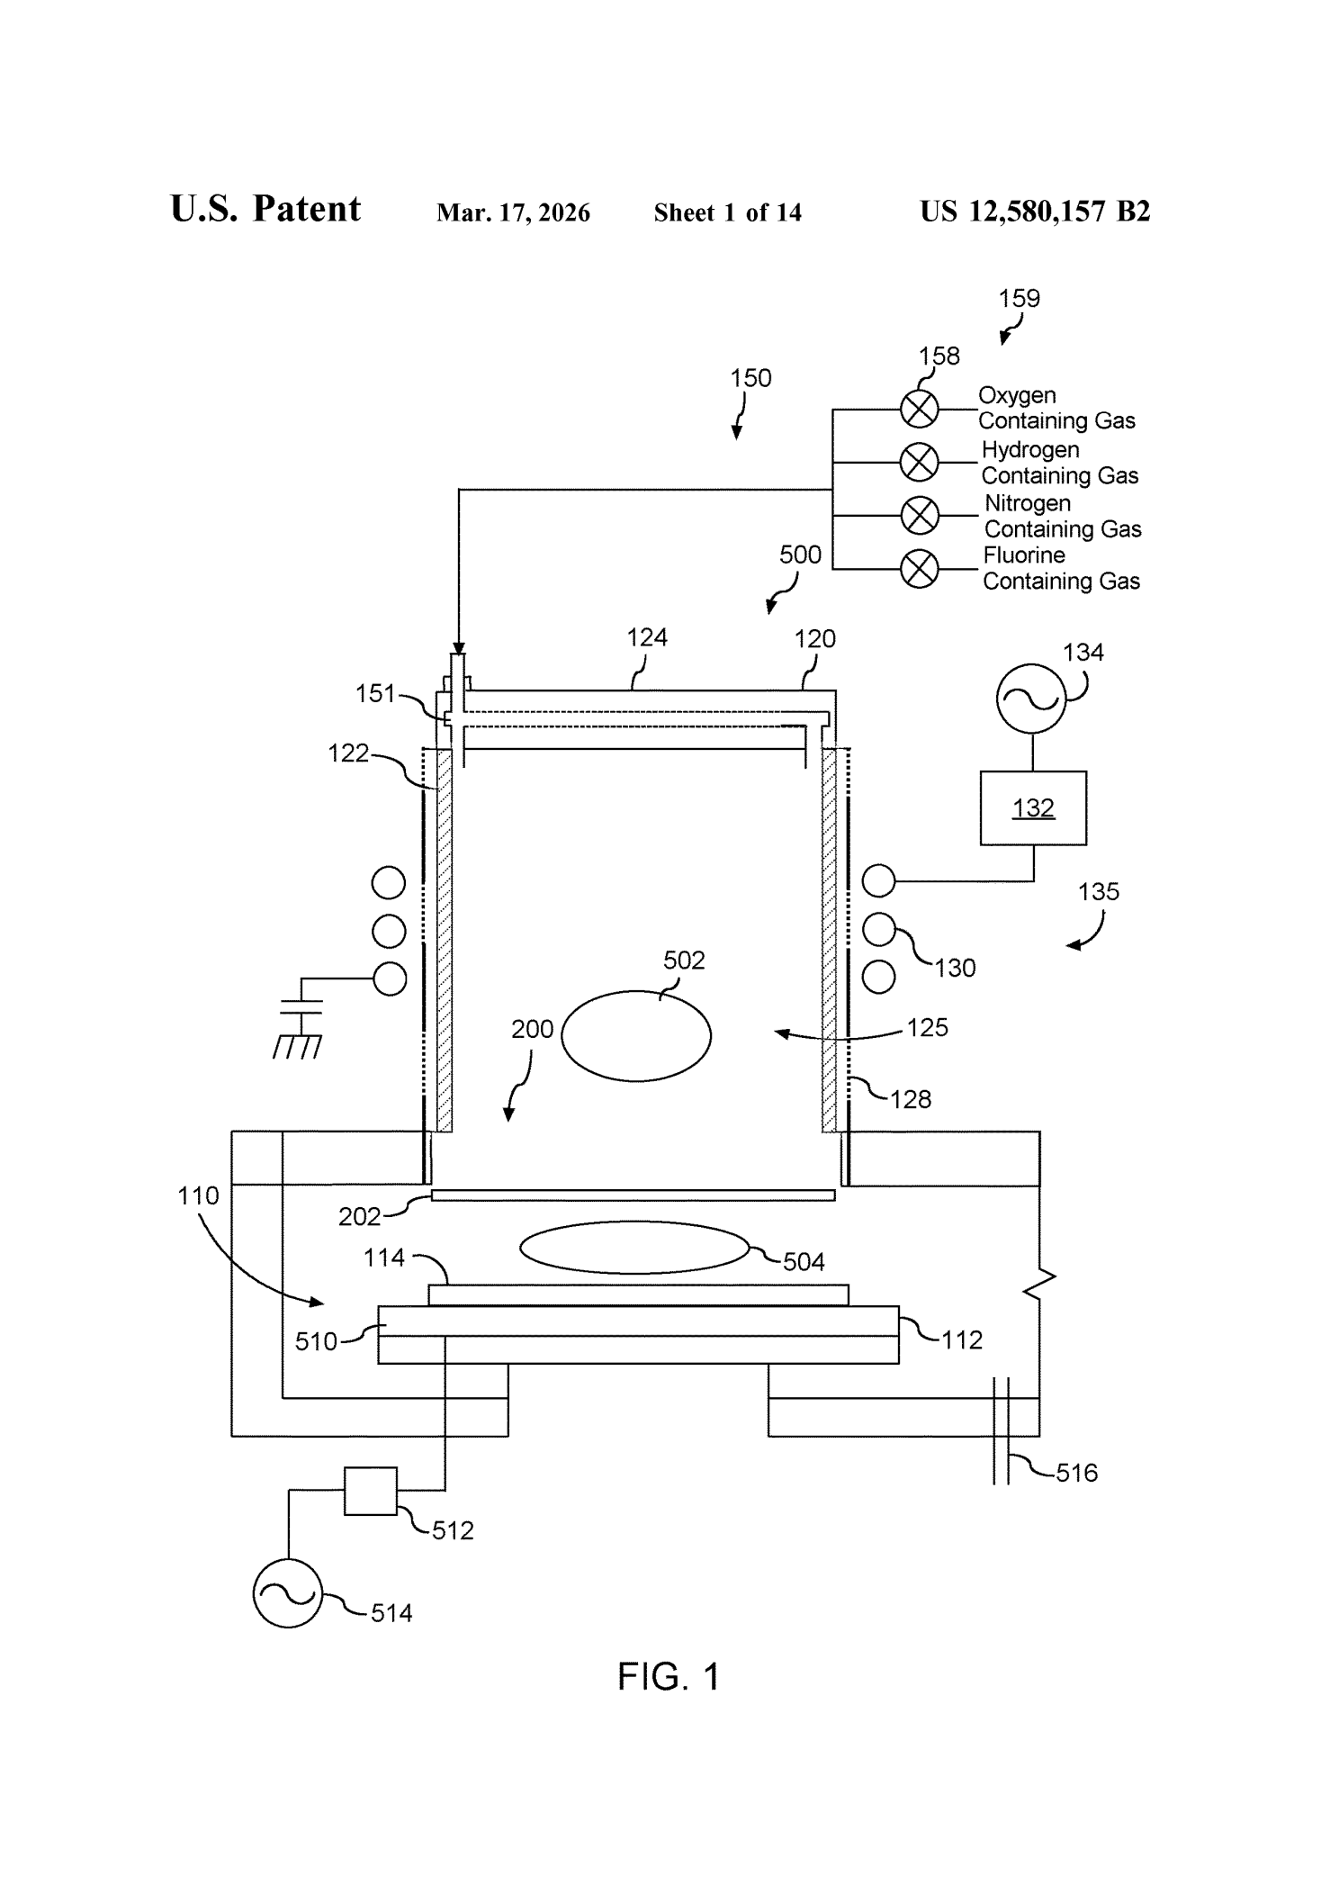
FIG. 1 — 플라즈마 처리 장치(500) 전체 구성도: 플라즈마챔버(120)/처리챔버(110)/분리그리드(그리드 어셈블리 200) 및 가스·RF 공급계통
그리드 어셈블리(202)는 웨이퍼 형태의 원판으로, 표면 전체에 다수의 수직 관통 노즐(204)이 분포하고 가장자리에 가스 유입구(206)가 위치한다(FIG. 2). 특징적으로 어셈블리는 상부층(224) - 서브레이어 5매(228a~228e) - 하부층(226)의 총 7개 층이 일체형으로 적층된 구조이며, 각 층에는 내부 가스채널(220)이 형성되어 있다.
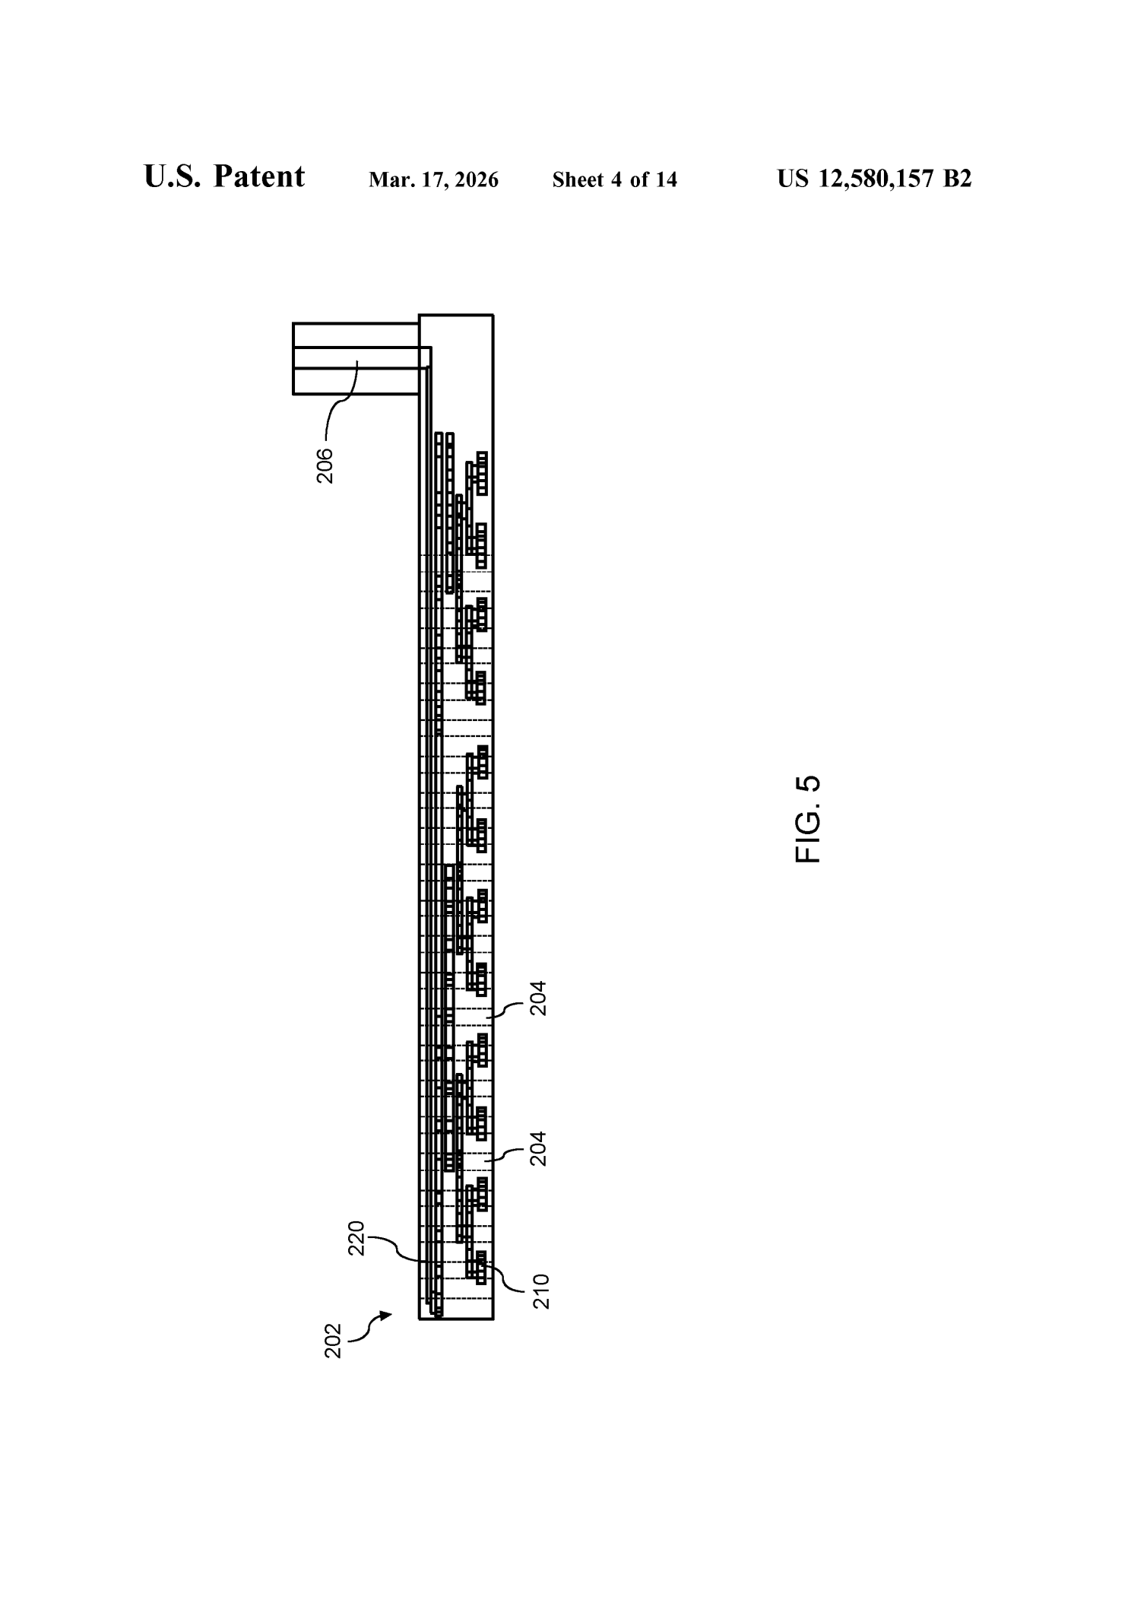
FIG. 5 — 그리드 어셈블리(202)의 층 구조 단면도: 상부층(224), 서브레이어 228a~228e, 하부층(226)의 적층 배치
가스는 유입구(206)를 통해 상부층의 단일 채널로 유입된 뒤, 서브레이어를 하나씩 통과할 때마다 채널이 4갈래(또는 그 이상)로 분기(branch)를 거듭한다. 최상부 서브레이어(228a)는 채널 수가 가장 적고, 최하부 서브레이어(228e)로 갈수록 채널 수가 기하급수적으로 늘어나며, 하부층(226)에서는 각 분기 말단이 노즐(204) 측벽에 수평 방향의 분사구(injection aperture, 250)로 연결되어 가스를 주입한다. 즉, 하나의 입구에서 출발한 가스가 트리(tree)형/프랙탈형 매니폴드를 통해 균등하게 분배되어 모든 노즐에 거의 동일한 유동 컨덕턴스로 도달하도록 설계되어 있다(명세서 8~11면 및 청구항 1, 9 참조).
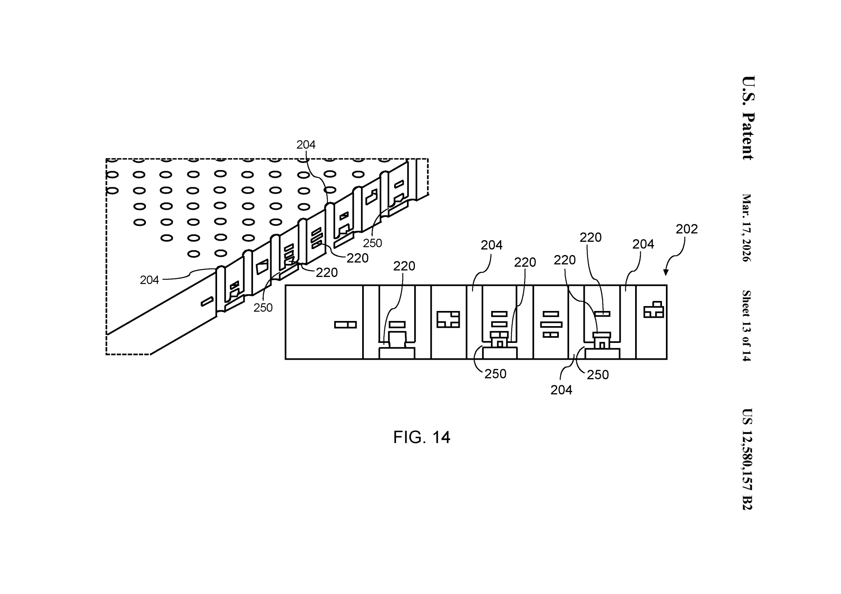
FIG. 14 — 그리드 어셈블리 확대 단면도: 각 층의 수직 채널(220)이 하부층에서 수평 분사구(250)를 통해 노즐(204) 측벽으로 연결되는 구조

2.3 독립항 구성요소 재구성 (원문 인용 없이 요약)
청구항 1 (그리드 어셈블리): 공정가스를 받는 가스 유입구 하나를 두고, 이와는 별도로 어셈블리를 수직으로 관통하는 다수의 노즐을 형성한다. 최상부층은 노즐과 접촉하지 않는 1개 이상의 내부 채널로 유입구의 가스를 받아들이고, 최하부층은 노즐과는 별개로 형성된 다수의 내부 채널과 수평 방향 분사구를 통해 가스를 노즐 측벽에 공급한다. 상부층과 하부층 사이에는 여러 개의 서브레이어가 배치되며, 이 서브레이어들은 하부층 쪽으로 갈수록 내부 채널 수가 점차 늘어나는 분기 구조를 가진다.
청구항 11 (플라즈마 처리 장치): 처리챔버, 워크피스 서포트, 분리그리드로 격리된 플라즈마챔버, 유도결합 플라즈마 소스를 포함하는 장치로서, 그 분리그리드가 청구항 1과 동일한 특징(가스 유입구·노즐·상부층/하부층/서브레이어의 분기형 채널 구조)을 갖는 그리드 어셈블리로 구성된다.
주요 종속항 요지: 서브레이어 5매 이상(청구항2, 15) · 전 층 일체형 성형(3, 14) · 하부층의 채널 수가 상부층/서브레이어보다 많음(4, 16) · 유전체(5) 또는 금속(6) 재질 · 처리챔버(7) 또는 플라즈마챔버(8)에 적용 · 각 노즐로의 유량이 실질적으로 균일/균등 컨덕턴스(9) · 분리그리드 용도로 한정(10) · 노즐이 플라즈마챔버→처리챔버로의 종(species) 이동 통로 역할(12) · 플라즈마챔버에 별도 2차 공정가스를 공급하는 가스딜리버리 시스템 포함(13) · 하부층의 각 채널이 최소 4개 노즐에 가스를 공급(17).

3. 실험 데이터
본 명세서에는 유량 분포·균일도(%)·파티클/데미지 저감 효과 등을 뒷받침하는 수치 데이터, 그래프, 표가 제시되어 있지 않다. 제공된 도면은 모두 구조 개략도(FIG. 1~14)와 공정 방법 흐름도(FIG. 15)에 한정된다. 정성적으로 "실질적으로 균일한 유량(substantially uniform)" 및 "실질적으로 동일한 유동 컨덕턴스(substantially equal flow conductance)"라는 표현만 사용되었으며(청구항 9 등), 이를 뒷받침하는 시뮬레이션 결과나 실측값은 문서상 확인 불가.
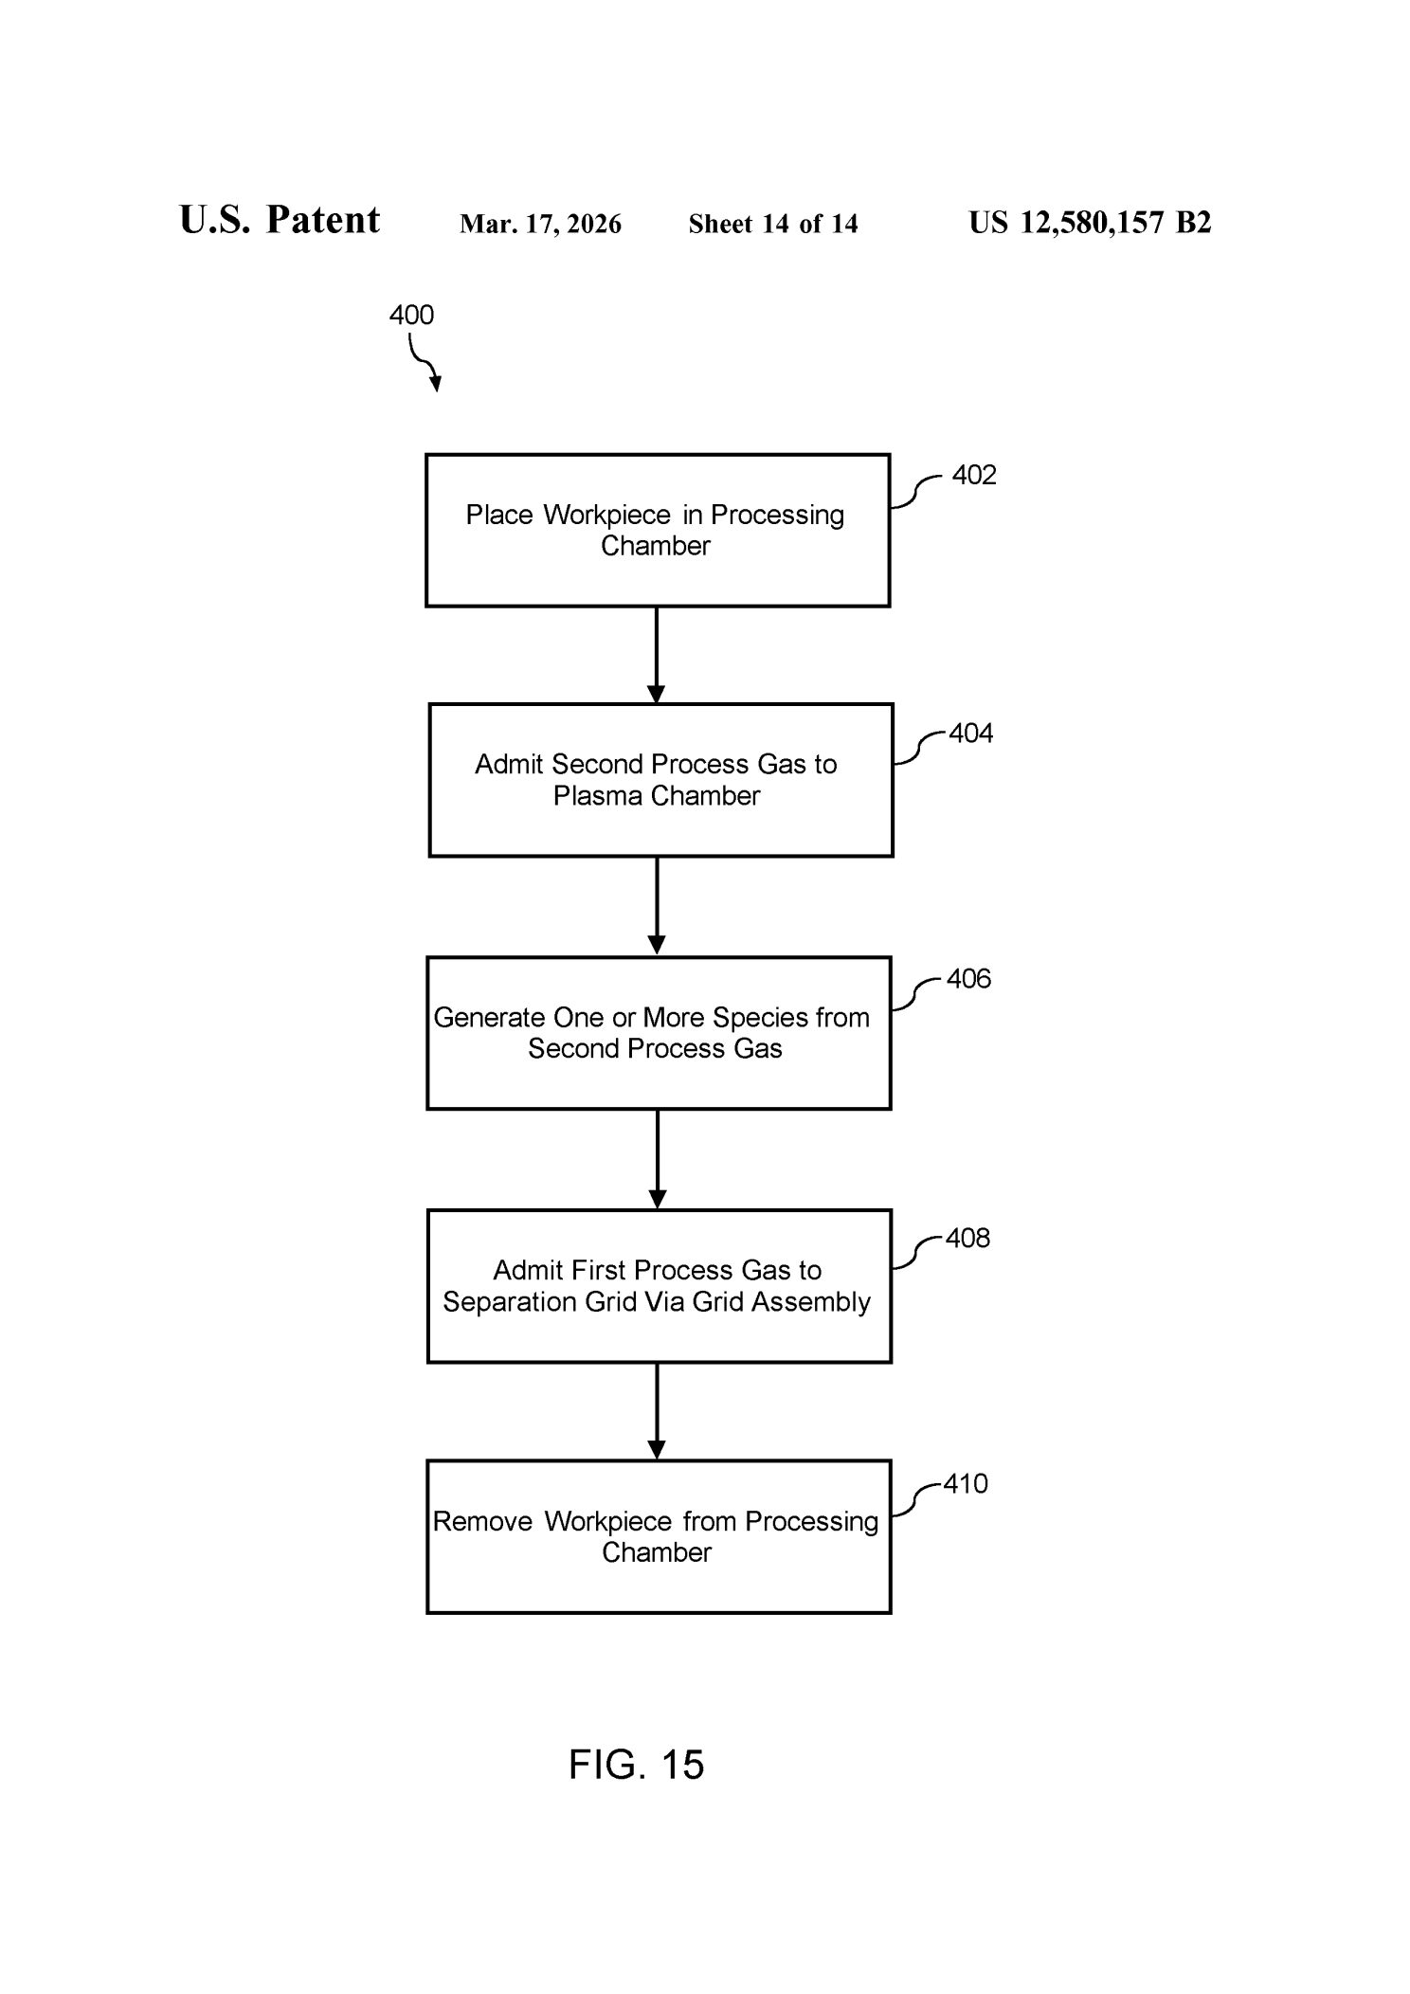
FIG. 15 — 워크피스 처리 방법(400) 흐름도: 워크피스 배치(402) → 2차 공정가스 도입(404) → 플라즈마로부터 종 생성(406) → 그리드 어셈블리를 통한 1차 공정가스 도입(408) → 워크피스 반출(410)

4. 기존 기술 대비 차별점
- 심사 과정에서 인용된 선행문헌(Lubomirsky, Nguyen, Miller 등 US10,546,729/10,577,690/10,633,741 및 Gonzalez US2004/0149701 등)은 대부분 반도체 장비용 다중 채널/다중 존(zone) 가스 분배판(샤워헤드) 계열로, 유사한 기술영역이 이미 다수 존재함을 시사한다.
- 본 특허의 차별점은 "분기형 내부채널을 다수의 서브레이어에 나누어 배치하여 상부에서 하부로 갈수록 채널 수가 증가하는 트리(tree)형 매니폴드 구조"를, 일반 CVD 샤워헤드가 아니라 "원격 플라즈마 소스와 처리챔버 사이의 분리그리드(separation grid)"에 적용하고, 노즐 직전 단계에서 수평 방향으로 가스를 주입해 공정가스가 RF 방전/가열 영역을 거치지 않도록 차폐한다는 조합에 있는 것으로 판단된다.
- 다만 이러한 분기형(H-tree 유사) 매니폴드 설계 자체가 반도체 장비 업계에서 이미 통용되는 기법인지, 그리고 종래 단순 플레넘(plenum)형 샤워헤드 대비 실제 균일도·손상 저감이 어느 정도 개선되는지는 본 명세서만으로는 확인 불가.
- 과장된 우수성 평가는 지양함: 명세서상 개선 효과는 정성적 서술에 그치며, 정량적 비교 데이터는 제시되어 있지 않음.

5. 활용 가능성 및 리스크

5.1 활용 가능성
- Mattson Technology(Beijing E-Town/피오테크(Piotech) 계열)의 원격 플라즈마 스트립/에칭 장비군에 적용될 수 있는 가스 분배 하드웨어로, 이미 양산 장비의 분리그리드/샤워헤드 부품으로 실제 채용되었을 가능성이 있으나 이는 문서만으로는 확인 불가.
- 플라즈마 산화·질화 공정에서도 원격 플라즈마 방식으로 라디칼을 생성하고 별도 공정가스를 후단에서 균일 주입하는 구성이 필요한 경우, 본 구조를 참고할 여지가 있음.

5.2 비용-효과 및 리스크
- 7개 층을 일체형으로 미세 가공·접합해야 하는 구조로, 정밀 에칭 및 층간 정합(alignment)이 요구되어 일반 단일 플레이트형 샤워헤드 대비 제작 난이도·비용이 높을 것으로 추정되나, 구체적 제작 공법·수율·비용 데이터는 문서상 확인 불가.
- 서브레이어 수가 많고 채널이 미세하게 분기될수록 내부 유로 막힘(파티클, 부산물 퇴적) 리스크가 커질 수 있으나, 명세서는 이에 대한 세정/유지보수 방안을 언급하지 않음.
- 청구항이 "층별 채널 수 증가 + 하부층 수평 분사구"라는 비교적 구체적인 구조에 한정되어 있어, 유사 기능을 다른 채널 배치(예: 방사형 단일 확장 채널)로 구현할 경우 회피설계 여지가 있어 보이나, 이는 법률적 판단이 필요한 사항으로 본 보고서 범위를 벗어난다.
- 특허 존속기간은 35 U.S.C. 154(b)에 따라 820일 연장이 적용되어 있음(표지 기재). 정확한 만료일 산정 및 현재 라이선스/실시 현황은 문서상 확인 불가.

6. 추가 확인이 필요한 사항
- 노즐별 유량 분포/균일도에 대한 정량적 시뮬레이션 또는 실측 데이터
- 그리드 어셈블리 7개 층의 실제 제작 공법(가공 방식, 층간 접합/본딩 방법) 및 재료 스펙
- 구체적 공정 윈도우(온도, 압력, 가스 유량, ICP RF 파워/주파수, 처리 시간)
- 해외 대응출원(한국·중국·대만 등) 존재 여부 및 패밀리 전체 현황
- 정확한 특허 만료일 및 현재 라이선스/실시(양산 적용) 현황
- 인용된 경쟁사(Applied Materials 계열로 추정되는 Lubomirsky/Nguyen/Miller 특허 등) 대비 실제 권리범위 중첩·침해 가능성 여부

